|  |  |  |
| --- | --- | --- |
|  | 2016 |  |
|  | Владивостокский государственный университет экономики и сервиса |

|  |
| --- |
| Инструкция  [Подключение к Wi-Fi сети “vgues ” c устройств под управлением iOS] |
|  |

Подключение к wi-fi сети “vgues” c устройств под управлением iOS

Шаг 1. Перейдите в раздел «Настройки»

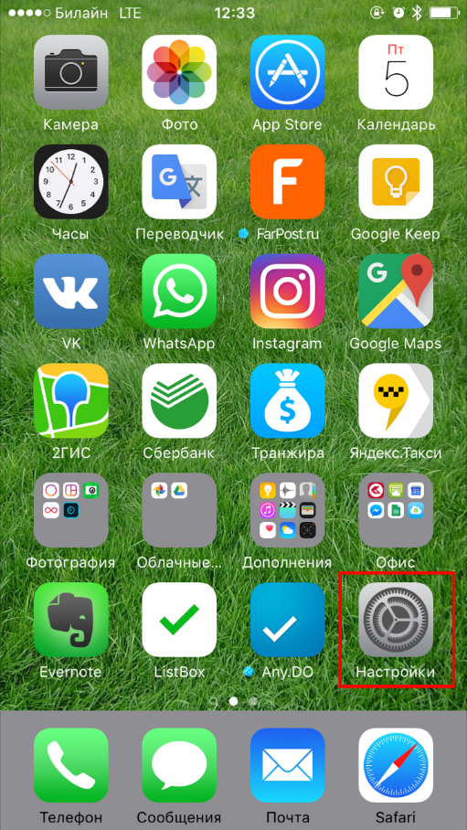

Шаг 2. Выберите пункт «Wi-Fi» в меню «Настройки»

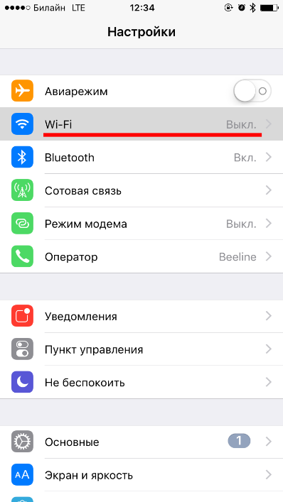

Шаг 3. Включите Wi-Fi нажав на переключатель, который изображен на снимке экрана

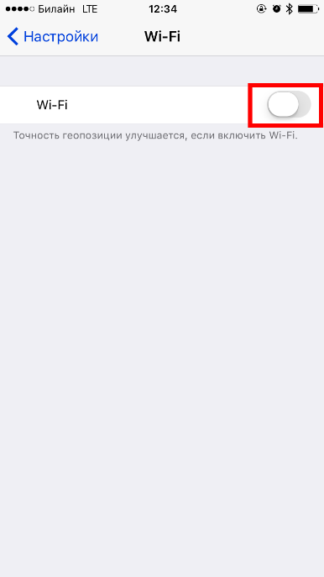

Шаг 4. После того как вы включите Wi-Fi, смартфон осуществит поиск доступных вам беспроводных сетей. Выберите в списке сеть «vgues». Если при подключении Вы видите сеть «vgues_5G» и сигнал сильный, то предпочтительней подключаться к этой сети.

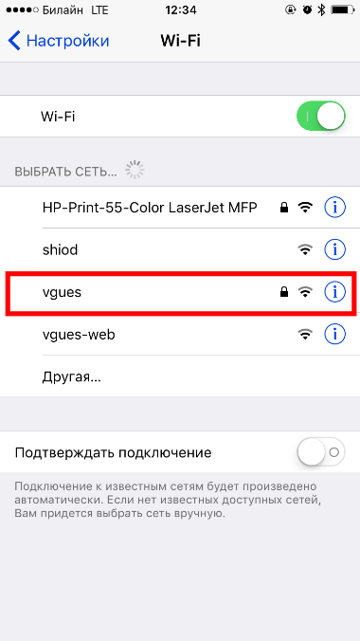

Шаг 5. Введите свои учетные данные (логин и пароль от личного кабинета, портала) и нажмите «Подкл.»

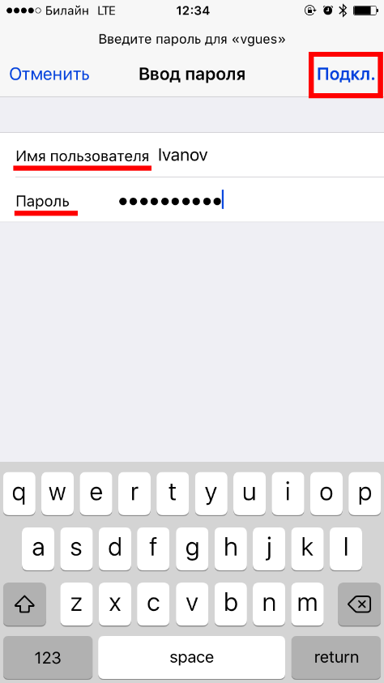

Шаг 6. Нажмите «Доверять» когда увидите сообщение о сертификате.

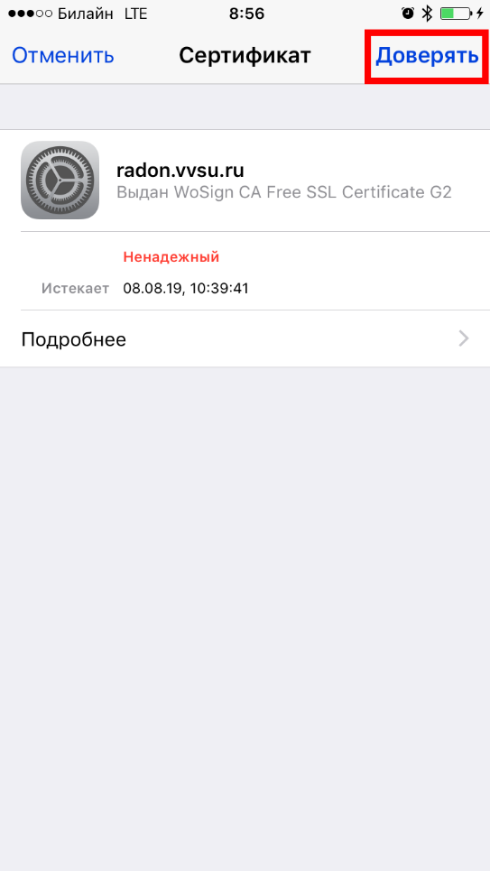

Шаг 7. После успешного подключения к Wi-Fi рядом с именем сети появится галочка, а рядом с логотипом оператора пиктограмма обозначающая подключение к Wi-Fi

